阳台缝修复前后比较（参考）

阳台缝修复前：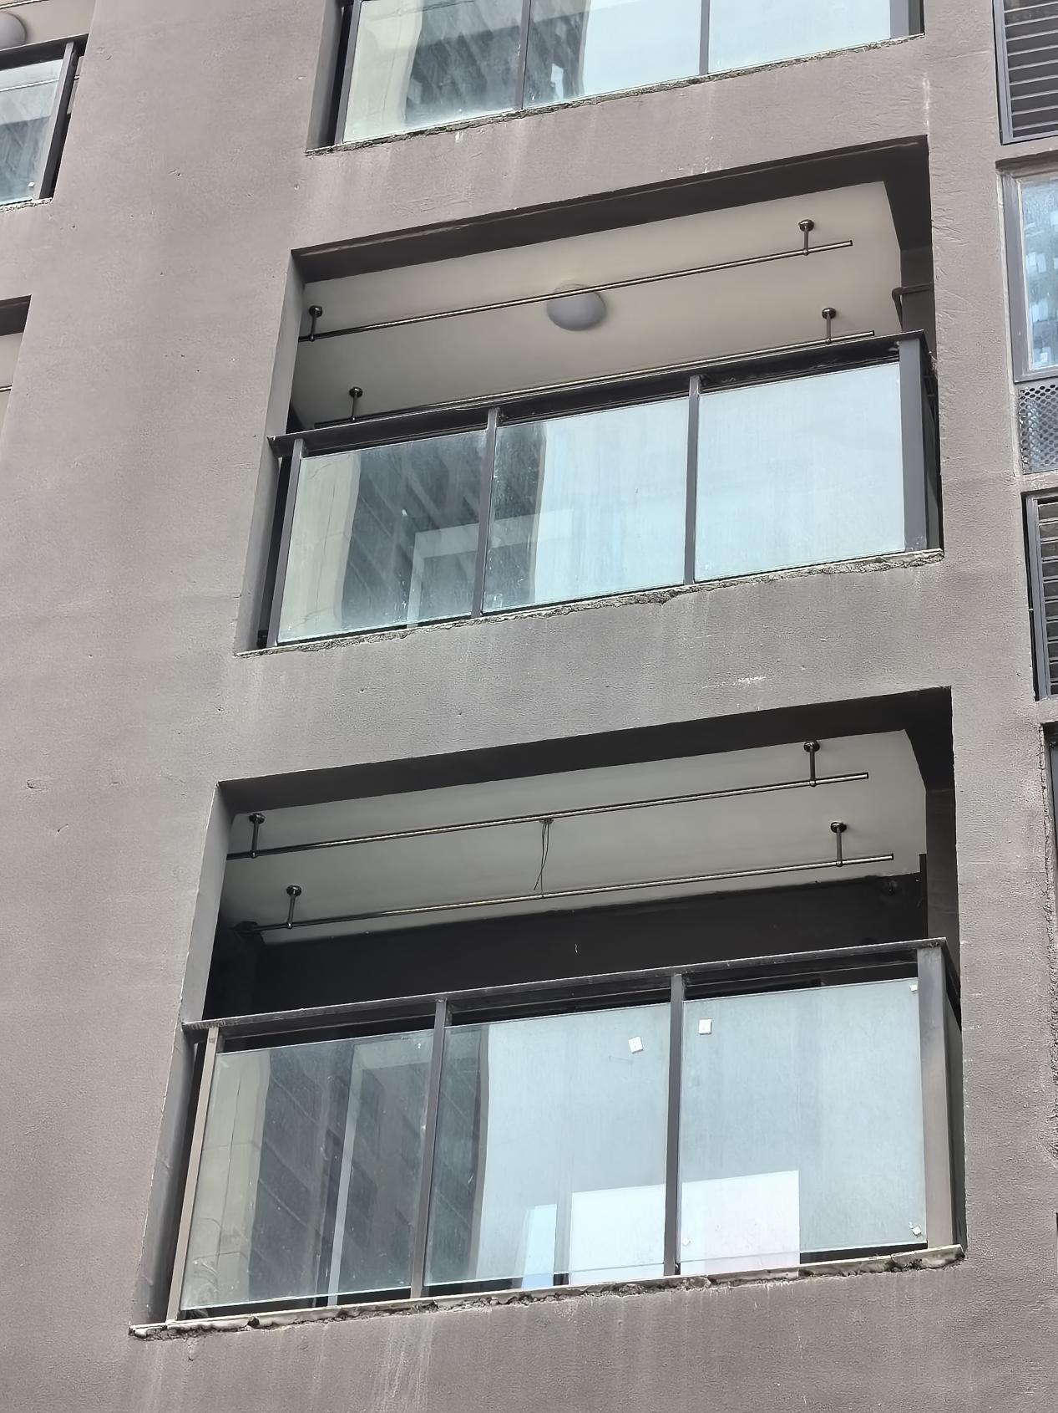

阳台缝修复后（参考）：